LESSON 3: JOIN - UNION - Các hàm thông dụng trong SQL

**Deadline : *Giảng viên / mentor set deadline và điền vào mục này trước khi gửi cho học viên***

**Phương thức nộp bài : *Nêu rõ học viên sẽ gửi bài tập trực tiếp cho mentors hay gửi vào 1 folder đã được tạo sẵn.***

# Mục đích

*Bài tập này sẽ giúp các bạn củng cố kiến thức đã học, sau khi hoàn thiện các bài tập, các bạn có có thể đạt được :*

**Kỹ năng :**

* *Xây dựng được các đoạn truy vấn dữ liệu từ nhiều bảng với các loại JOIN*
* *Xác định đúng loại JOIN để giải quyết chính xác yêu cầu của bài toán, vấn đề đặt ra*
* *Kết hợp kết quả các truy vấn để thực hiện tính toán, phân tích*
* *Sử dụng các hàm thông dụng để điều chỉnh các kết quả trả về*

**Kiến thức :**

*Các định nghĩa, khái niệm sẽ được củng cố thông qua phần bài tập này :*

* *JOIN, các loại JOIN*
* *UNION - UNION ALL*

# Bài tập

## **Bài tập 1** : Xác định đúng các loại hình về JOIN*.*

* Đề bài : Dựa vào database của công ty MX, bạn hãy tìm ra những đơn hàng nào mua sản phẩm thuộc thể loại sản phẩm (Category) là Chip
* Kết quả kỳ vọng:



## 

## Bài tập 2

* Đề bài: Bạn hãy tìm những đơn hàng được bán bởi nhân viên có tên là Linh.
* Kết quả kỳ vọng :

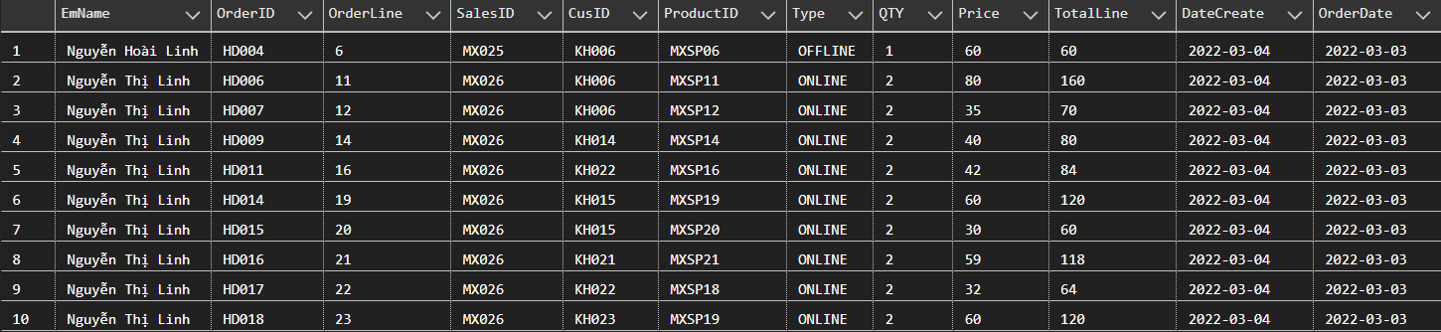

## Bài tập 3:

* Đề bài : Một chi nhánh cửa hàng khác cũng thực hiện mua bán và các dữ liệu được lưu trữ trong file HOADONMOI. Hãy import file [HOADONMOI.csv](https://drive.google.com/file/d/1KGBC-dZ74IxwPdWHSpDOn5W_Rk_wS5J8/view?usp=share_link) thành bảng HOADONMOI. Sau đó thực hiện lại bài tập 1 và bài tập 2 với dữ liệu được kết hợp từ 2 bảng HOADON và HOADONMOI.
* Tài liệu sử dụng để làm bài :
* File HOADONMOI.csv : [Link](https://drive.google.com/file/d/1KGBC-dZ74IxwPdWHSpDOn5W_Rk_wS5J8/view?usp=share_link)
* Hướng dẫn làm bài: Sử dụng UNION ALL để làm bài.

## Bài tập 4:

* Đề bài : Bạn hãy tìm ra thời gian tạo hoá đơn của các đơn hàng sau khi nhận được thông tin Order từ khách hàng
* Hướng dẫn làm bài: Sử dụng DATEDIFF() để làm bài.